AVVOLTE KRISTEDHA @ VELVET – Torino, sab 29 apr 2006

TRICICLO concerti SPERIMENTALE
 & 
presentano
SABATO 29 APRILE @ VELVET - TORINO

AVVOLTE KRISTEDHA
www.avvolte.it | www.tricicloconcerti.it

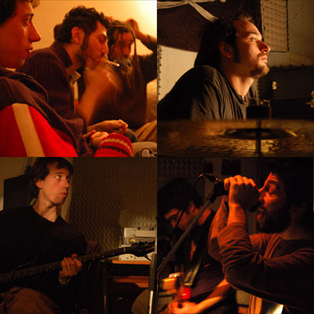

"L'ISTINTO CHE MORDE LA RAGIONE"
Ancora più energici ritornano con un concerto d'anteprima
che vedrà protagonisti i nuovi brani del prossimo disco.
scarica foto ad alta risoluzione, clicca:
http://wpop10.libero.it/cgi-bin/vlink.cgi?Id=eCT1A9Fc6x2%2BpkQ11Ku5NVXe%2BCkiS6bUChw2b6NR49O5D1KUt1LDlT9iMKRF6VkvK7TIqaD%2B1Hc%3D&Link=http%3A//www.avvolte.it/AK%2D29%2D04%2D06.zip

Circolo Arci Velvet, Via Silvio Pellico, 4 - Torino - inizio concerto ore 22:30 - Contributo soci 3 euro.

"E il tempo raggiunse vuoto lo spazio, e fu come se il tempo non fosse mai passato, e il suono sorrise alla forma, e fu come ascoltare...
un dipinto cantato. Sono gocce, i momenti. Sono fruscii, i selenzi immaginati."
La rock band torinese ritorna sul palco della propria città con un live carico di atmosfere d'impatto e poesia, in cui saranno protagonisti i brani di prossima uscita. Uno show che alternerà momenti adrenalinici a spazi privi di gravità in cui le toccanti liriche descrivono scenari a tratti sognanti e ad altri ruvidi come la realtà che ci circonda.

Avvolte Kristedha
Il progetto, nato nel 1996, è una proposta musicale rock con influenze noise, che spazia in inflessioni più indie, mantenendo il comun denominatore del cantato in italiano. La band ha all’attivo:
“Progenie” del 1998 totalmente autoprodotto
“Ama-n-tide” (King's Road Pr./Venus) uscito nel 2001.

La critica recensisce positivamente il nuovo disco “Ama-n-tide”.
"La musica degli Avvolte Kristedha avvolge, coinvolge, circonda. Suoni che vibrano nel cuore e nello stomaco lasciando forti sensazioni in conflitto. A tratti dolcissimi, a tratti violenti e rabbiosi. Scuri e ben consapevoli della loro essenza rock." Barbara Santi (Rumore)

2002 - 2003 senza alcuna sosta gli Avvolte Kristedha abbracciano tutta l'Italia riscuotendo ottimi consensi dal pubblico,
grazie al forte impatto live che li caratterizza.
2003-2004: grazie alla collaborazione con l’agenzia di booking Triciclo concerti, la band intensifica ulteriormente l’attività live.
In 5 anni di attivitàha live la band ha condiviso il palco con Senza Benza, Punkreas, Shandon, Crummy Stuff, Afterhours, Gea, One Dimensional man, Nada surf, Kuraia, Mario Congiu, 24 grana.
Attualmente la band sta terminando la registrazione del nuovo disco di prossima uscita.

Organizzazione a cura di:
TRICICLO concerti – www.tricicloconcerti.it | Sperimentale – www.sperimentale.org

Info alla Stampa: Triciclo Concerti --- Christian Torelli - Via Arvier, 7 - 10141 Torino - 347.0060346 - ufficiostampa@tricicloconcerti.it

Info al pubblico : www.tricicloconcerti.it; www.sperimentale.org; info@tricicloconcerti.it; info@sperimentale.org

